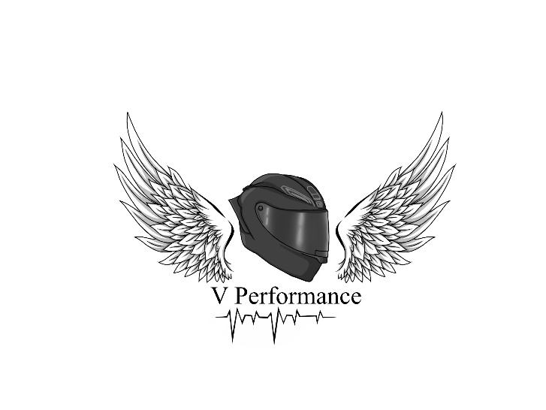

Autorisation de droit à l’image

Je soussigné(e)

Nom et prénom : _____________________________________

Demeurant : _________________________________________

Conformément aux dispositions relatives au droit à l’image, j’autorise **V Performance** dont le siège est situé au **2079 route des Grottes – 06530 Saint Cézaire sur Siagne** et ses prestataires techniques à réaliser des prises de vue photographiques, des vidéos ou des captations numériques lors d’évènements.

Les images pourront être exploitées et utilisées directement par la structure sous toute forme et tous supports, pour un territoire illimité, sans limitation de durée, intégralement ou par extraits et notamment : presse, livre, supports numérique, exposition, publicité, projection publique, concours, site internet, réseaux sociaux.

Le bénéficiaire de l’autorisation s’interdit expressément de procéder à une exploitation des photographies susceptible de porter atteinte à la vie privée ou à la réputation, et d’utiliser les photographies, vidéos ou captations numériques de la présente, dans tout support ou toute exploitation préjudiciable.

Je reconnais être entièrement rempli de mes droits et je ne pourrai prétendre à aucune rémunération pour l’exploitation des droits visés aux présentes.

Je garantis que ni moi, ni le cas échéant la personne que je représente, n’est lié par un contrat exclusif relatif à l’utilisation de mon image ou de mon nom.

Pour tout litige né de l’interprétation ou de l’exécution des présentes, il est fait attribution expresse de juridiction aux tribunaux français.

Fait à __________________________, le ______________________________ en deux exemplaires.

Signature précédée de la mention *« Lu et approuvé »*